CHAMPIONNAT DEPARTEMENTAL DE CYCLISTE SUR ROUTE FSGT 69



DIMANCHE 6 MAI 2018 ECHALAS 69

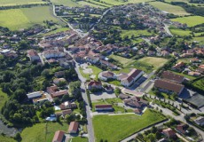

Le mot de Madame JURY Maire d’Echalas

C’est avec une grande impatience que les habitants d’Echalas attendent ce championnat départemental FSGT du 6 mai.

Les coureurs découvriront avec plaisir notre belle commune dans le parc du Pilat qui avec ses vallons et coteaux, leur promettent une épreuve très sportive ! Des hameaux historiques comme celui de Poirieux seront traversés par les cyclistes qui seront encouragés tout le long du parcours.

La commune accueillera les participants avec joie, fière de faire connaitre ce village.

Bonne course à tous et je serai à l’arrivée pour vous féliciter.

Christiane Jury
Maire d’Echalas

SITUATION / INFORMATION

Echalas est une commune du département du Rhône

Située à 12 km au sud de Lyon, près de Givors, au-dessus de la vallée du Gier, sur les premiers plateaux du Pilat, la commune d'Échalas s'étend sur 2 095 hectares. Elle est constituée de hameaux, qui offrent de très beaux panoramas sur les monts du Lyonnais et le plateau de Mornant. De très nombreux sentiers balisés au départ de la place de l'église permettent de découvrir ces paysages.
On imagine que l'origine du nom de cette commune fait référence aux pieux qui soutiennent les ceps¹ dans la région, car en 1900, la commune accueillait 250 hectares de vignes et une distillerie viticole .Mais l'appellation pourrait aussi provenir d'une déformation du mot « échelle » du fait de la situation escarpée du bourg, dont on se rend compte en descendant dans la première combe, appelée « combe de l'enfer »
En 850, des moine construisent une petite chapelle et défrichent l'emplacement du village. Vers le début du XIIIe siècle, le seigneur d'Échalas, revenant d'une croisade, fait construire une chapelle gothique en pierre pouvant accueillir 150 personnes et qui est achevée en 1221. Il la paye de ses deniers et met son blason, comme signature, à la clef de voûte du chœur et au sommet du contrefort sud-est. Vers 1550, pour protéger les Chalarons des incursions des brigands et de la peste, la famille Michon fait édifier le clocher massif de style roman, et la chapelle sous le clocher, dédiée à Notre-Dame de la Piété.

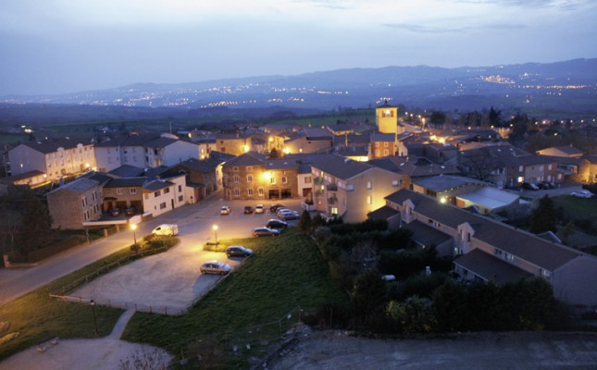

PLAN DE SITUATION

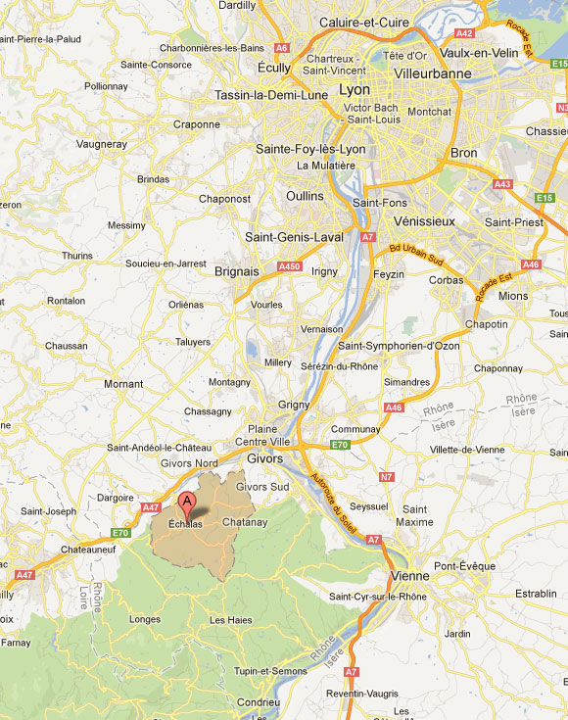

IMPORTANT

Afin d’éviter de trop solliciter les signaleurs de la course de 13H, les coureurs arrivant pour 15H il est conseillé d’emprunter :
- en venant de Lyon ou de Vienne la Sortie 9.3 à Givors puis prendre la D488 le long de l’A7 Direction St Romain en Giers puis Echalas
- Venant de la Croix Régie, ne pas prendre la D162 et D158
- Venant de Givors centre ne pas prendre la D103 (Arrivant à contre-sens de la course)

Itinéraire fortement conseillé :
Arrivée par St Romain en Giers

PLAN DU CIRCUIT

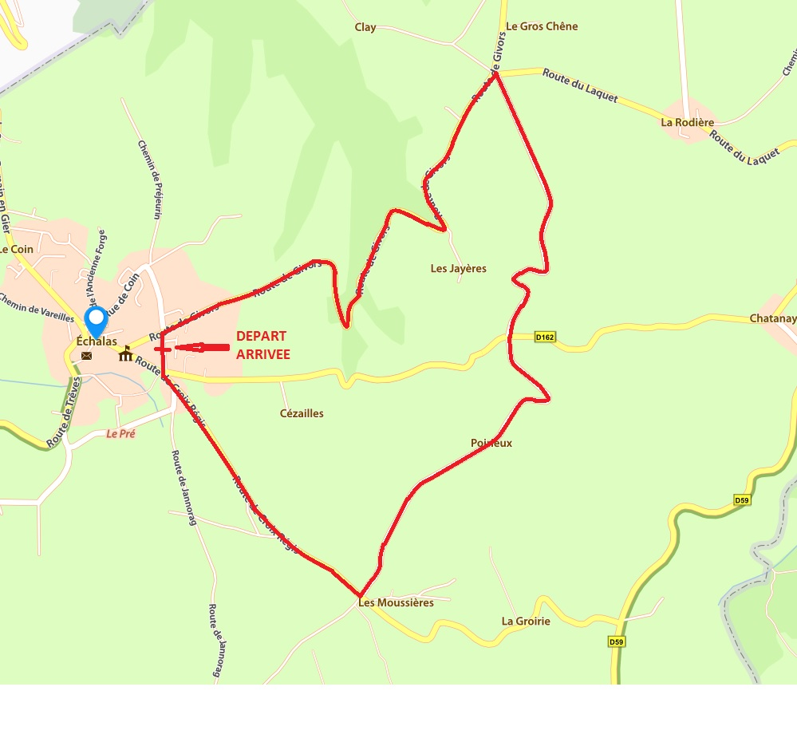
Départ / Arrivée : rue saint MARTIN
Distance du circuit 6.800 km
Dénivelée : 120m par tour

REGLEMENT (annexe)

Course ouverte UNIQUEMENT aux licenciés(es) FSGT du Rhône. Epreuve organisée dans la stricte application du règlement des activités vélo FSGT 69.

Le championnat départemental Fsgt 69 se fera par catégories de valeur.

La licence, en cours de validité, munie de son timbre de catégorie est obligatoire.

Port du casque à coque rigide obligatoire.

Engagement à l’avance.

Feuilles d’engagements à réception au comité le (Cachet de la poste)

Date limite d’engagement le 28 avril 2018.

Les concurrents mineurs, devront avoir une autorisation de leur représentant légal pour s’inscrire et participer au championnat.

- Le prix de l’engagement est de : 7€ par coureur

Les engagements devront être envoyés par les clubs, par mail à Yves Perrusset yves.perrusset@free.fr avant le 28 avril 2018 ET copie par courrier postal avec le règlement correspondant au plus tard le 28 avril 2018. (chèque à l’ordre de FSGT RHONE) à l’adresse suivante :
FSGT DU RHONE 82 RUE DE SULLY 69006 LYON

Les engagements ne peuvent pas se faire individuellement.

LE JOUR DE LA COURSE :

La remise des dossards aura lieu une heure avant le début de chaque épreuve. La licence devra être signée, avoir une photo d’identité du concurrent et son timbre de catégorie. Elle est obligatoire pour le retrait du dossard. Le dossard sera fixé par 6 épingles sur la poche arrière droite du maillot, sans être plié. Les dossards des coureurs mal positionnés et ou non visibles ne seront pas classés.

Condition de participation :

Les concurrents mineurs, devront avoir une autorisation de leur représentant légal pour s’inscrire et participer au championnat.

Condition de participation : avoir effectué en 2018 avant le 28 avril 2018 :

1 course sur route FSGT dans le Rhône pour les licenciés uniquement FSGT
3 courses sur route FSGT dans le Rhône pour les doubles ou triples licenciés

Les 3 premiers de chaque catégorie seront récompensés.

Le premier de chaque course aura un maillot de champion si le nombre de participant dans la catégorie est d’au moins 10 partants. Le nombre de participants est ramené à 5 pour les minimes et cadets et féminines.

Les cadets et minimes devront se présenter au podium 15 minutes avant le départ, munis de leur vélo, afin qu'un contrôle des développements soit effectué sur celui-ci.
(Minime 7.01m, cadet 7.62m). Les concurrents dont le développement n’est pas conforme ne pourront pas prendre le départ.

Les coureurs à l’échauffement sur le circuit devront obligatoirement porter un gilet jaune. Un véhicule précédera la tête de la course, un autre la fermera en suivant le groupe principal. Les coureurs à l’échauffement devront s’arrêter et se positionner hors de la chaussée dès l’approche du véhicule ouvrant chaque course. Tout manquement donnera lieu à une mise hors course.

Des motos seront chargées de la sécurité des groupes intermédiaires.
Les carrefours seront gardés par des signaleurs occasionnels, titulaire du permis de conduire. Chaque coureur devra impérativement respecter le code de la route.

Le directeur de course se réserve le droit d'exclure de la course, tout compétiteur qui ne respecterait pas le règlement, ou qui par son comportement pourrait nuire à la sécurité des autres coureurs ou des usagers.

ORGANISATION

Ce championnat départemental est assuré par le comité du RHONE FSGT.

Chaque club devra fournir un bénévole par tranche de cinq coureurs inscrits pour l’organisation du départemental pour l’ensemble des courses.
(1 à 5 = 1 bénévole / 6 à 10 = 2 bénévoles / 11 à 15 = 3 bénévoles / etc.…)

Ces bénévoles seront principalement affectés aux postes de signaleurs. Le nom de ces bénévoles devra être inscrit sur la fiche d’inscription. Ces bénévoles devront être présents sur place 1 heure avant le début des épreuves.

En cas d’absence des noms et nombre de bénévole requis sur la fiche d’inscription les engagements ne seront pas validés.

En cas de non présentation du ou des bénévoles le jour du championnat les coureurs du club concernés ne pourront prendre le départ.

Fiche inscription à utiliser joint à ce dossier championnat.

Cette organisation fournie également un poste de secours automne situé près de l’arrivée pouvant intervenir à tout moment sur le parcours sur décisions des commissaires.

Une buvette et un point restauration (food truck) seront disponibles sur la place près du départ.

Des parkings proches du lieu de départ seront prévus pour le stationnement des concurrents et spectateurs. Ils seront matérialisés par des panneaux de signalisation.

EN CAS DE CONTROLE ANTI DOPAGE

Un contrôle anti-dopage est toujours possible dans une compétition notamment dans un championnat. Que doit-on faire ?

Le fait de se soustraire à un contrôle est considérée comme contrôle positif susceptible d’être sanctionné disciplinairement ainsi que le refus de présenter ses pièces d’identités et licence.

Le sportif peut se faire accompagner par la personne de son choix celle-ci peut assister à toutes les étapes du contrôle sauf l’entretien, l’examen médical et le prélèvement de lui-même, les mineurs peuvent être accompagnés des parents.

CONSEIL :

En cas de contrôle anti dopage, un affichage sera mis en place au podium. Vérifier après votre arrivée s’il y a contrôle anti dopage ou pas. S’il y a contrôle consulté bien l’affichage afin de connaître les numéros de dossard qui doivent se présenter au contrôle, le lieu du contrôle et les délais de présentation. Eviter d’aller aux toilettes entre la fin de la compétition et l’arrivée au local de contrôle sinon le passage à cet endroit risque de s’éterniser…

Ne boire que dans des bouteilles CAPSULEES ouvertes par soi-même. Personne ne doit boire dans cette bouteille.

Ne pas oublier la demande d’Autorisation d’Usage à des fins Thérapeutiques (AUT) si vous en possédez une.

En cas d’oubli des ordonnances, signaler de mémoire TOUS LES MEDICAMENTS pris récemment au médecin contrôleur.

AVANT DE PARTIR : Relire l’intégralité du procès-verbal, demander le formulaire personnel et le conserver un mois minimum

L’acceptation du dossard vaut l’acceptation de ce règlement qui sera affiché.

Responsable de la course : Yves Perrusset

HORAIRES ET DISTANCES
DES EPREUVES

Appel des coureurs à 12h50

Départ 13h00 – 4ème catégorie : 8 tours 54,400 km
Départ 13h00 – Cadets : 6 tours 40,800 km

Départ 13h02 – Minimes et cadettes : 4 tours 27,200 km
Départ 13h02 – 5ème catégorie : 7 tours 47,600 km – Féminines : 7 tours 47,600 km

Appel des coureurs à 15h20

Départ 15h30 – 1er & 2ème catégorie : 10 tours 68 km

Départ 15h32 – 3ème catégorie : 9 tours 61,200 km

18 h : Remises des récompenses

RÉCOMPENSES Pour chaque catégorie

1ère : médaille, bouquet, maillot (sous condition)
2ème : médaille,
3ème : médaille,

Présence aux récompenses avec la tenue de coureur.


CHAMPIONNAT DEPARTEMENTAL DU RHÔNE Métropole de Lyon
ECHALAS DIMANCHE 6 MAI 2018
FEUILLE D’INSCRIPTION DATE LIMITE : 28 AVRIL 2018
(Date limite de réception au comité cachet de la poste)
NOM DU CLUB |  |  |  | NOM DU RESPONSABLE
COURRIEL |  |  |  | TELEPHONE
1 SIGNALEUR POUR 5 COUREURS INSCRITS |  | SIGNALEUR 1 |  |  | SIGNALEUR 2
 | N° licence | Nom | Prénom | Date de naissance | Catégorie  de valeur | Courses FSGT 69 effectuées  1 pour les licenciés uniquement FSGT  3 pour les doubles licenciés (2 pour minime et cadet)
 |  |  |  |  |  | 1ère course | 2ème course | 3ème course
1
2
3
4
5
6
7
8
9
10
Total inscrits |  | 7.00 € | Total à régler |  |  | CHEQUE A L’ORDRE DE LA FSGT
TOUS LES RENSEIGNEMENTS DEMANDES DOIVENT ETRE FOURNIS - L’INSCRIPTION EST VALIDEE A RECEPTION DU PAIEMENT
AUTORISSATION PARENTALE OBLIGATOIRE POUR LES CONCURRENTS MINEURS
LES INSCRIPTIONS SONT A ENVOYER : FSGT 82 RUE SULLY 69006 LYON

